**SCRUTINIO: ISTRUZIONI PER LA COMPILAZIONE DEL VERBALE**

1. Il verbale, accessibile al solo coordinatore di classe, si apre selezionando, dal menu, la voce “Stampe Scrutini Nome Classe – 2° periodo” > “Verbale”

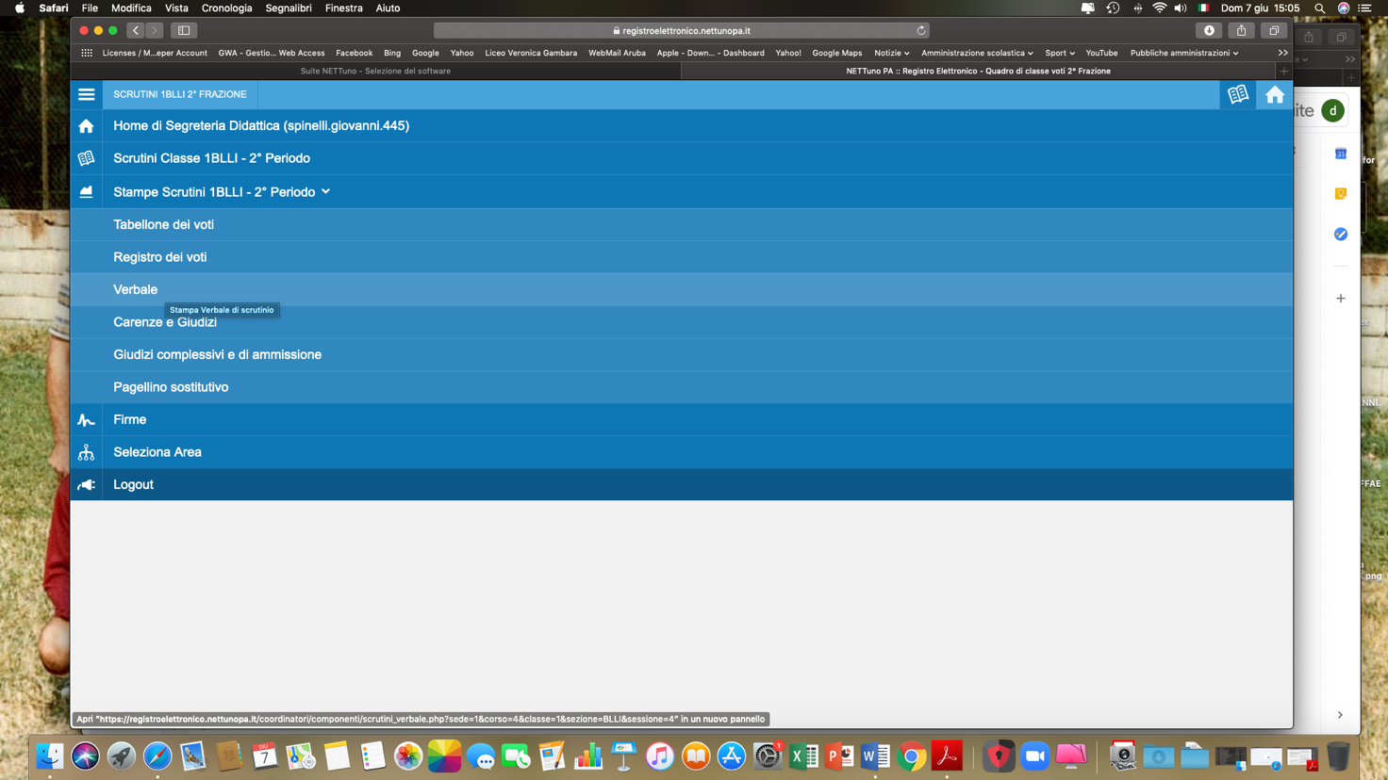

1. Si accede alla seguente schermata:

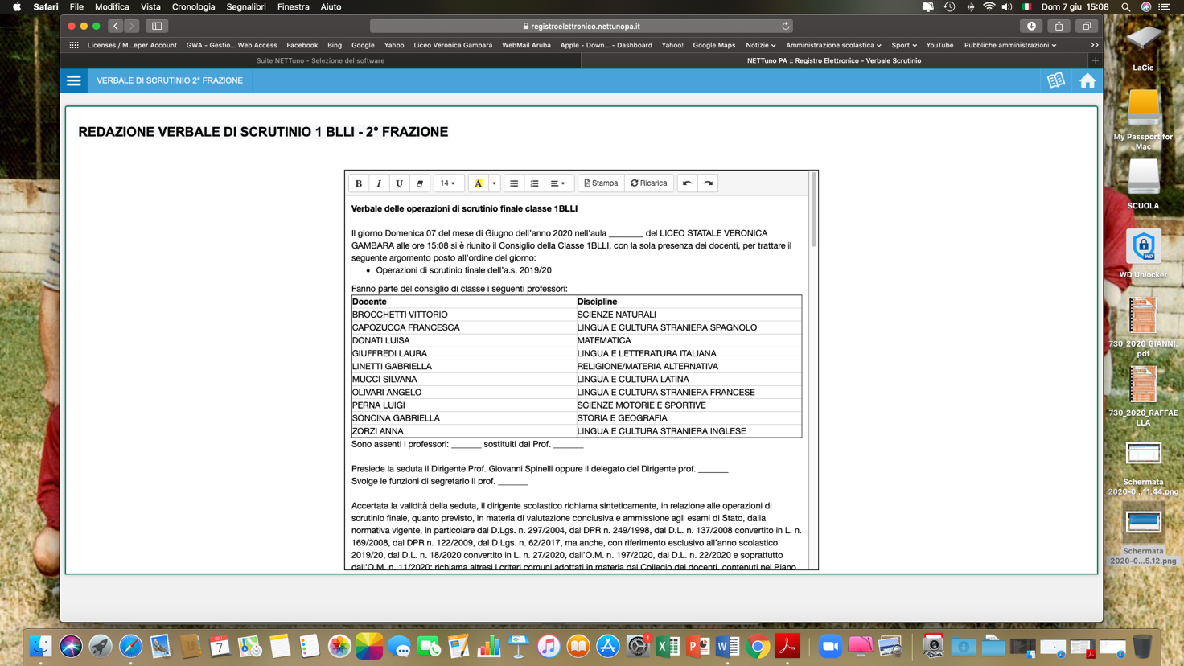

1. **NN.BB. non bisogna iniziare a compilare il verbale prima della conclusione delle operazioni di scrutinio: se prima di procedere all’importazione automatica nel verbale dei dati dello scrutinio, infatti, si è già iniziata la compilazione, l’operazione di “ricarica” azzera tutte le variazioni apportate al testo in precedenza.**

**Qualora il verbale venga comunque aperto prima dell’importazione dei dati di scrutinio, non cancellare mai o rettificare, per nessuna ragione, le parti di testo comprese fra parentesi quadre, corrispondenti appunto alle sezioni del verbale in cui il sistema colloca i dati importati.**

1. La prima operazione da compiere è, appunto, l’importazione automatica dei dati dello scrutinio, che si effettua cliccando sul pulsante “ricarica”; scorrendo il verbale si potrà verificare l’avvenuta importazione del prospetto contenente gli esiti valutativi definiti nel corso dello scrutinio



1. Procedere alla compilazione tenendo conto delle seguenti indicazioni:
   1. copiare e inserire nell’apposito spazio, dopo “nell’aula”, il link di convocazione della seduta;
   2. se il verbale, come è necessario, viene aperto dopo la conclusione delle operazioni di scrutinio, occorre correggere l’ora di inizio della seduta;
   3. qualora si compia un errore di digitazione, niente panico: utilizzare i due pulsanti posti all’estremità destra della barra dei comandi (freccia indietro: “annulla”; freccia avanti: “ripristina”);
   4. verificare che l’elenco dei presenti sia corretto, tenendo presente che devono sempre essere aggiunti i nominativi dei docenti di **Conversazione lingua straniera**, che non vengono mai importati, e, in qualche caso, dei docenti di **Esecuzione e interpretazione**; per aggiungere righe collocare il cursore nella riga soprastante, cliccare con il tasto destro del mouse e selezionare l’icona “aggiungi riga”;

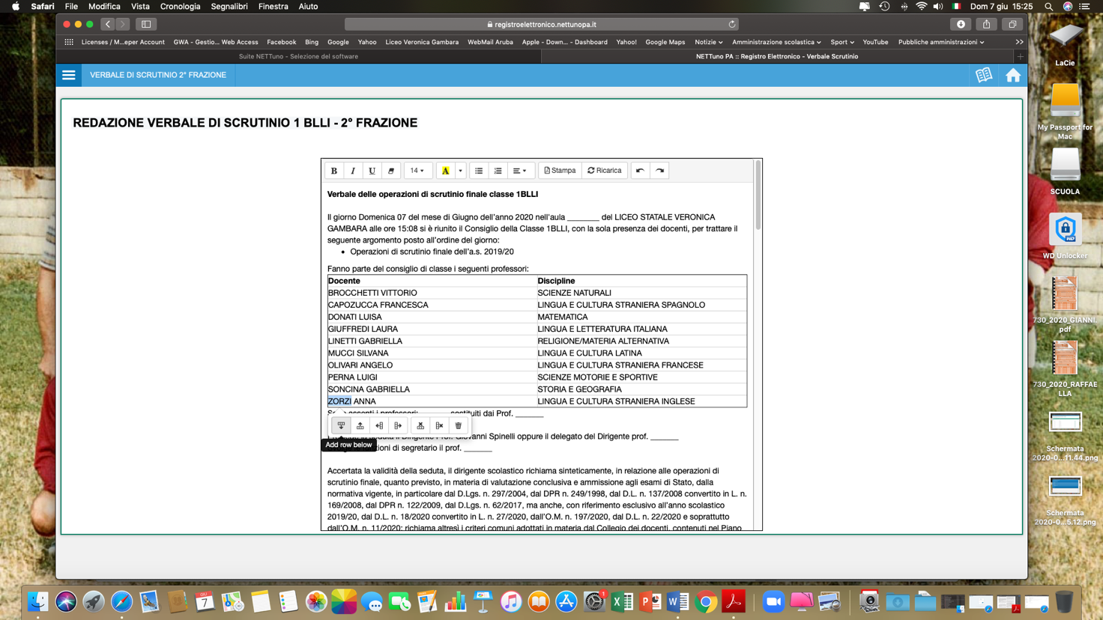

* 1. se figurano in elenco nominativi di docenti non più facenti parte del consiglio (ad es. docenti a TD cessati dall’incarico), cancellare la riga corrispondente: posizionare il cursore sulla riga da cancellare, cliccare con il tasto destro del mouse e selezionare l’icona “elimina riga”;

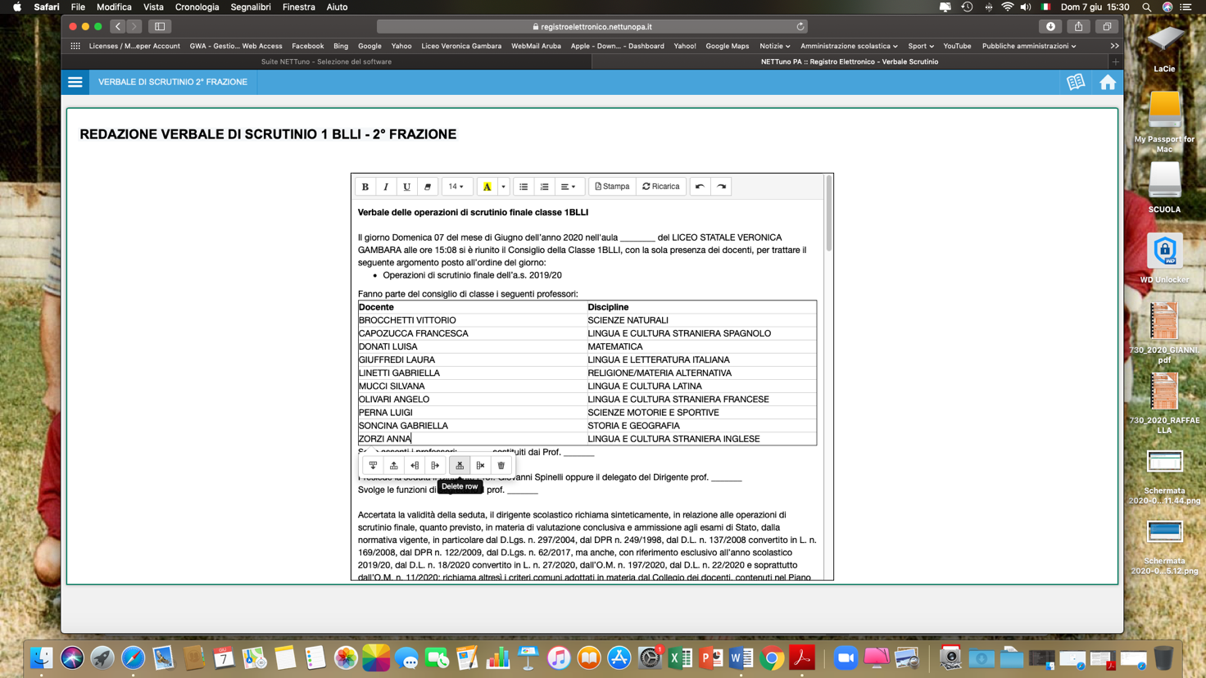

* 1. riportare il nominativo di chi presiede e di chi funge da segretario, eliminando le parti che non interessano; se è presente il dirigente scolastico, si indica quale segretario il coordinatore; se presiede il coordinatore, si indica come segretario chi ricopre ordinariamente tale compito; resta comunque a carico del coordinatore la compilazione del verbale;
  2. tutte le parti comprese fra *** e *** si utilizzano se servono; se non servono vanno cancellate; va in particolare cancellata, nei verbali delle classi 1^, la parte relativa alle certificazioni delle competenze;
  3. se dopo la voce “Sono considerati ritirati o trasferiti i seguenti alunni” non figurano nominativi, cancellare l’intera formula;
  4. classi 3^ e 4^: nel prospetto che riepiloga gli studenti promossi, nella colonna “Motivazione” del credito, indicare sempre “vedi allegato”; se l’attribuzione di un voto di profitto o di condotta è attribuito a maggioranza, lo si verbalizza al termine dei rispettivi paragrafi: “valutazione di ogni singolo alunno” e “Attribuzione del voto di condotta”; analogamente: se l’attribuzione del credito è decisa a maggioranza, della circostanza si può dare riscontro dopo la 5^ riga del paragrafo “Attribuzione del credito scolastico”;
  5. Il paragrafo del verbale “Alunni non ammessi alla classe successiva” va integrato mediante stesura della/e delibera/e di non ammissione; a tal fine è stato predisposto un apposito modulo google preimpostato, il cui link (uno per ciascuna classe) sarà trasmesso al coordinatore a ridosso dell’inizio degli scrutini; cliccando sul link il coordinatore avrà accesso al modulo, lo compilerà e lo salverà mediante pulsante “invia”; nel caso in cui le delibere di non ammissione fossero più d’una, basterà, senza uscire dalla pagina, cliccare su “invia un’altra risposta”; tutte le delibere risulteranno immediatamente disponibili all’ufficio alunni, mediante apposito drive, per l’acquisizione al protocollo in allegato al verbale;
  6. se nessun alunno risulta non ammesso, va cancellata tutta la parte da *** a ***;
  7. dall’elenco degli allegati va cancellato “nomine dei commissari ad acta”, salvo nel caso in cui siano effettivamente e motivatamente presenti uno o più docenti che ne sostituiscono altri;
  8. va indicata l’ora di conclusione delle operazioni di verbalizzazione.

1. Verificare che l’elenco dei docenti in calce al verbale riporti correttamente tutti i nominativi: procedere esattamente come ai punti 5.d e 5.e.
2. Il verbale è concluso e il salvataggio è automatico, nel momento in cui si passa ad altra schermata.